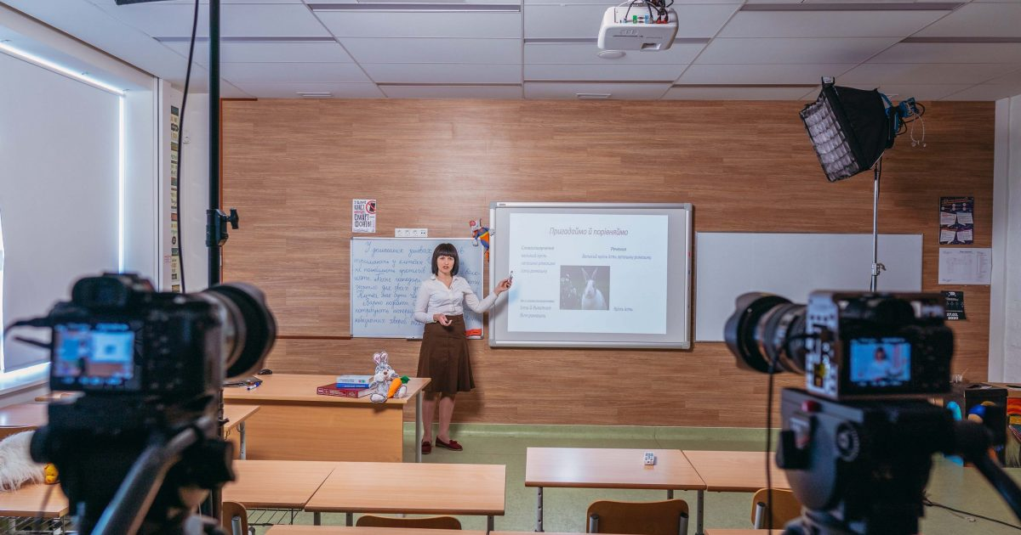
Проєкт «Всеукраїнська школа онлайн»
У понеділок, 6 квітня, для школярів 5-11 класів розпочинається проєкт «Всеукраїнська школа онлайн», для учнів в ефірах українських телеканалів проводитимуть уроки з 11 предметів.
Про це повідомив Президент Володимир Зеленський у Facebook.
https://www.facebook.com/100007211555008/videos/2497977823785912/
40 педагогів з Києва на час карантину фактично стануть учителями для всієї України.
Зазначається, що школярі з п’ятого по одинадцятий клас зможуть дистанційно вивчати 11 предметів.
Президент проінформував, що щоранку о 10:00 з понеділка до п’ятниці уроки транслюватимуть українські телеканали:
• 5-й клас – ПлюсПлюс та «112 Україна»;
• 6-й клас – ZOOM та NewsOne;
• 7-й клас – ZIK;
• 8-й клас – Індиго та УНІАН;
• 9-й клас – Рада та UA: Культура;
• 10-й клас – UA: Перший;
• 11-й клас – М1.
Також Зеленський підкреслив, що уроки можна буде переглянути на офіційних сторінках Міністерства освіти і науки України у Facebook та YouTube.
